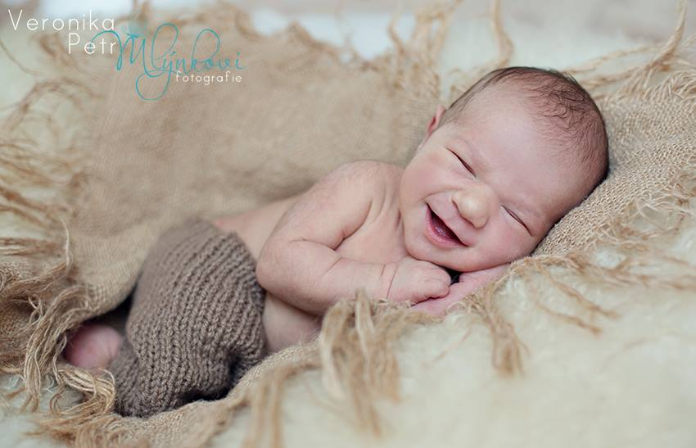

DUBŇÁČCI 2014

 |  | SKUTEČNÝ TP
  PŘEZDÍVKA MAMINKY | DANÝ TP | SKUTEČNÝ TP | POHLAVÍ | JMÉNO | PORODNICE
  Jana MB | 27.3/1.4 |  | chlapeček | Martínek /Šimonek
  Mavara | 1.4 |  | holčička
  Aneta 1985 | 1.4 |  | chlapeček | Matýsek
  Cherry 09 | 4.4/7.4 |  | chlapeček | Sebastiánek
  Renulka | 4.4/10.4 |  | chlapeček | Adámek
  Bessaya | 5.4 |  | chlapeček | Honzík
  Medoušek | 5.4 |  | holčička | Adélka
  Pampulka | 5.4 |  | chlapeček | Matyášek
  Sabina | 9.4 |  | holčička | Eliška
  Markýsek | 9.4 |  | chlapeček | Borisek / Andrej
  Shidlinka | 10.4 |  | chlapeček | Martínek
  Íf | 10.4 |  | holčička | Dominička
  Blumy | 11.4/13.4 |  | chlapeček | Daneček
  Janík | 11.4 |  | chlapeček | Edii
  Peťula | 12.4 |  | holčička | Terezka
  Kača | 12.4 |  | chlapeček | Tomášek
  Lucka82 | 12.4 |  | chlapeček | Davídek
  Saška | 13.4 |  | holčička | Terezka
  PetraPiranha | 13.4/14.4
  Kamila | 14.4 |  | chlapeček
  Slavka | 14.4 |  |  | Štěpánka / Vojtíšek
  Eva | 15.4 |  | holčička | Karolínka
  Lena123 | 16.4 |  | holčička | Emilka
  Katka | 18.4 |  | chlapeček | Šimonek
  Terez | 18.4 |  | holčička | Barunka
  Ewuli | 18.4 |  | chlapeček | Ondrášek
  Al | 19.4 |  | holčička | Magdalénka
  Eliška | 19.4 |  | chlapeček | Daneček
  Misix | 21.4 |  | chlapeček | Jakub
  Pavla | 24.4 |  | chlapeček
  Zuzka | 24.4 |  | holčička | Nelinka
  Vendy | 25.4 |  | chlapeček | Tomášek
  Hanini | 25.4 |  | holčička | Ella
  Jana | 26.4/30.4 |  | chlapeček | Tomášek / Dominiček
  Klára | 27.4 |  | holčička | Izabelka
  Peťulka | 27.4 |  | chlapeček
  Petra | 27.4 |  | holčička | Anežka
  Denisa | 29.4 |  | chlapeček | Dominiček
  Adriana | 30.4
  Markýsek |  |  | chlapeček
  Zuzka |  |  | holčička | Nelinka / Anetka

